НЕЛЬЗЯ НАМ ЗАБЫВАТЬ АФГАНИСТАН
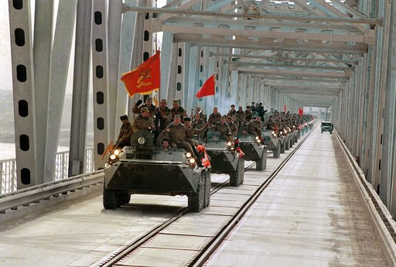

Война свои «подарки» раздала -
Кому звезду на грудь, кому на холмик,
Кого-то развенчала догола,
А кто-то вписан в жизни многотомник.
Пусть десять или двадцать лет пройдет.
И время врачевать умеет раны.
Давайте помнить тех, кто не придет.
Нельзя нам забывать Афганистана.
(А.Розенбаум)

15 февраля, в столице Хакасии у памятника «Сыновьям Хакасии, погибшим в локальных войнах и военных конфликтах» соберутся участники вооруженных конфликтов, а также близкие и родственники воинов, погибших в локальных войнах
Напомним, эта дата - День памяти о россиянах, исполнявших служебный долг за пределами Отечества. В настоящее время в республике насчитывается более 600 человек, которые принимали участие в различных военных конфликтах за пределами нашей страны. Эти жители Хакасии исполняли свой служебный долг в 12 вооруженных конфликтах за рубежом. Проявляя мужество и героизм, они участвовали в боевых действиях в Афганистане, Венгрии, Эфиопии, Югославии, Сирии, Египте, событиях на Кубе и в других вооруженных конфликтах 30 лет прошло с того памятного дня, когда последний солдат покинул Афганистан.
Воины – афганцы стоят в одном ряду с теми, кто защищал Родину в годы Великой отечественной войны. Эти парни - герои, которые искренне верили, что выступают в интересах Родины, той которой они доверяли и которую любили.
В нашем селе тоже живут ветераны афганской войны: Лифанский Юрий Анатольевич, Ермолаев Вениамин Юрьевич, Карамашев Юрий Алексеевич, Кузнецов Вячеслав Дмитриевич, Ирикаев Валерий Андреевич. Они никогда не забудут своих боевых товарищей, тех, кто прошел с ними суровый и чужой Афган.
Они остались живыми, они вернулись. И жизнь продолжается. Но душа человека никогда не смириться с теми страшными вещами, которые происходят на войне. Поэтому стихи и песни, рожденные на войне, переполнены самыми светлыми, человеческими чувствами, способными выжить в жестоком огне войны.
Нас эхо войны поднимает с кровати,
Нам эхо войны все мерещится в снах,
И снова душманы, и снова атаки,
Даешь Кандагар, ну а с ним Ханабад.
Жара и песок на броне раскаленной,
А в фляге остался последний глоток,
Ребят вспоминаю, живых или мертвых,
В мозгах все звучит, - продержись, браток…
Под пули мы шли – для чего, непонятно,
Но долг интернациональный выполняли всегда,
Простите за то, что мы были Афганцы,
Афганцами будем уже навсегда…
Только на грани жизни и смерти можно оценить, что такое жизнь и как она хороша, научиться ценить каждое мгновенье в жизни, каким бы обыденным оно не казалось. Вот почему люди, уже в 20 лет испытавшие ужас войны, так мужественны и одновременно так чувствительны к любым проявлениям жестокости и несправедливости.
Как бы ни менялось отношение общественности к этому факту нашей истории, ребята, вынесшие на себе груз войны - достойны преклонения.
А.И. Салайдинова

